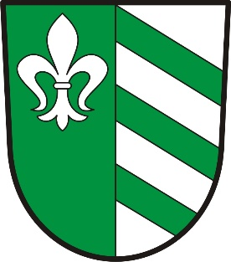
OBEC ÚHERČICE
Obecní úřad
Úherčice 32, 538 03
Telefon: +420 777 171 869, ID DS: q5xa3dh
e-mail: ouuhercice@quick.cz, www.uhercice.com

Jmenování zapisovatele okrskové volební komise
volebního okrsku č. 1 pro volbu prezidenta České republiky konanou ve dnech 13. a 14. ledna 2023
(případné II. kolo ve dnech 27. a 28. ledna 2023)

Ve smyslu ustanovení § 14 odst. 1 písm. e) a § 19 zákona č. 275/2012 Sb., o volbě prezidenta republiky a o změně některých zákonů (zákon o volbě prezidenta republiky),
ve znění pozdějších předpisů,

j m e n u j i z a p i s o v a t e l e m

okrskové volební komise volebního okrsku č. 1 obce Úherčice pro volbu prezidenta České republiky, která se uskuteční ve dnech 13. a 14. ledna 2023 (případné II. kolo ve dnech 27. a 28. ledna 2023),

pana Ondřeje Bartošku, nar.: 30.8.1995, trvale bytem: Úherčice 1

V Úherčicích dne 3.12.2022 ………………………………

podpis starosty

